Инструкция по работе с Образовательной средой университета (Дистанционное обучение)
1. Входим на сайт: sdo.stgmu.ru
2. В правом верхнем углу «Вход».
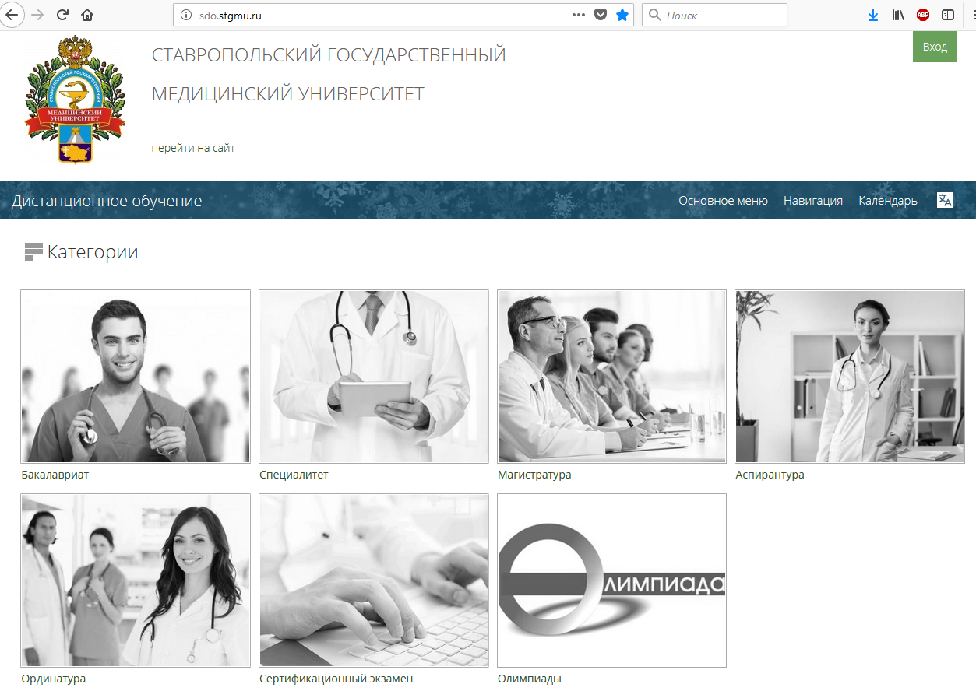
3. Вводим необходимые учетные данные (логин и пароль)
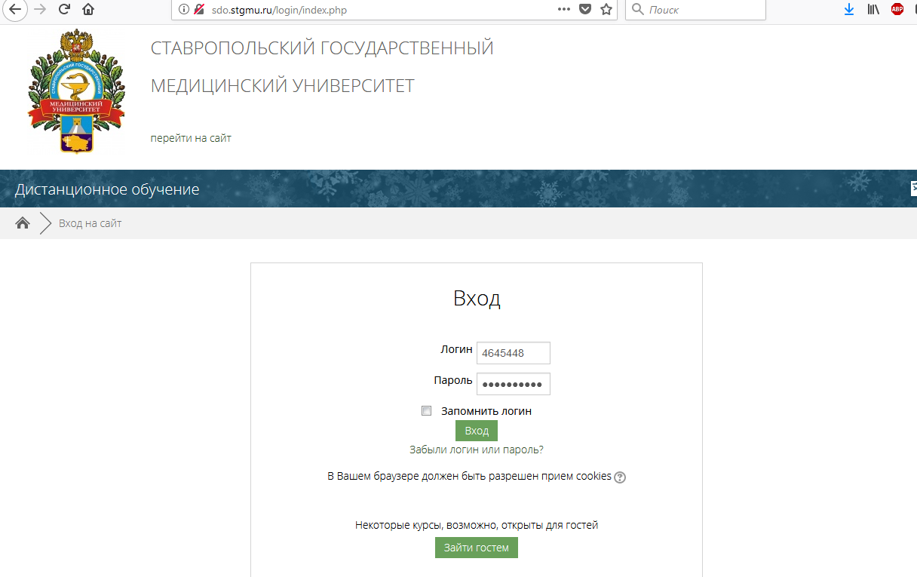
4. Выбираем «Электронный деканат»
ъ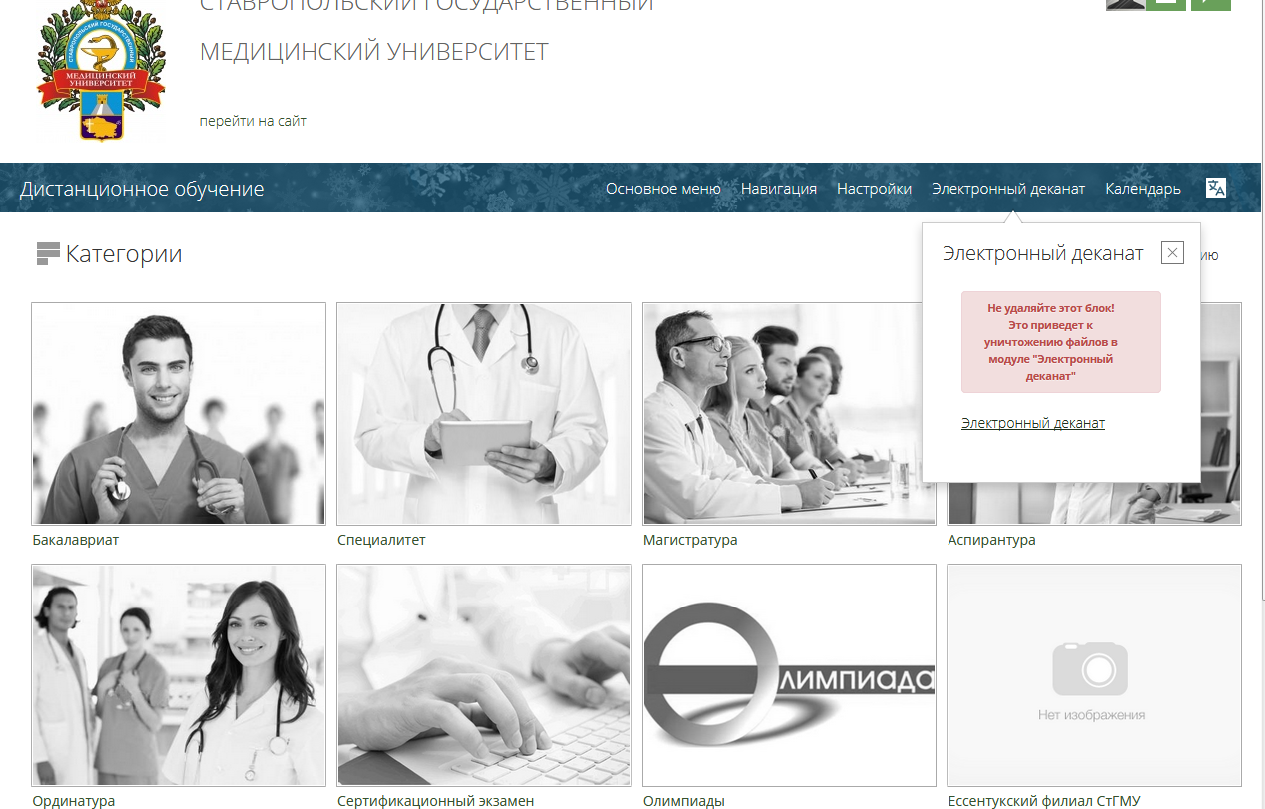
5. Входим в личный кабинет.
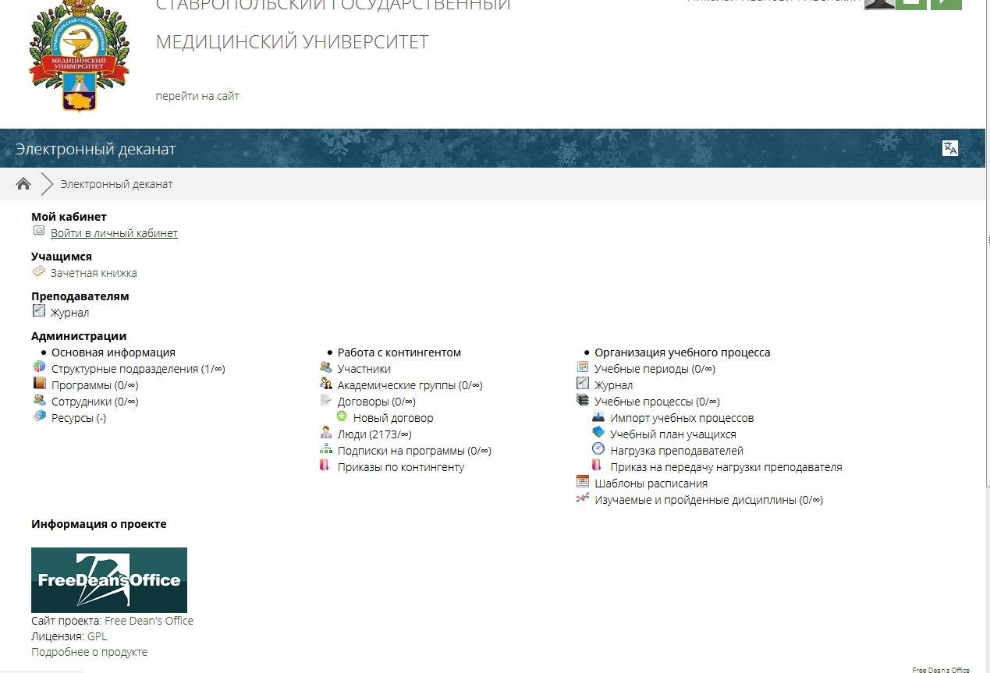

6. Выбираем «Портфолио».
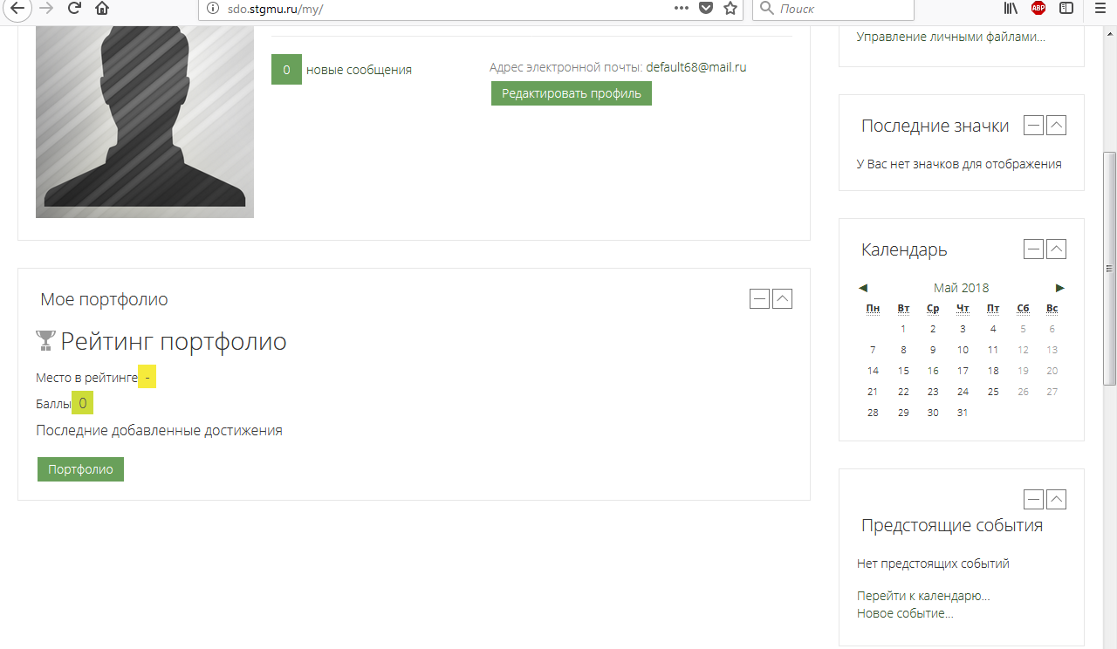
7. Выбираем необходимый раздел.

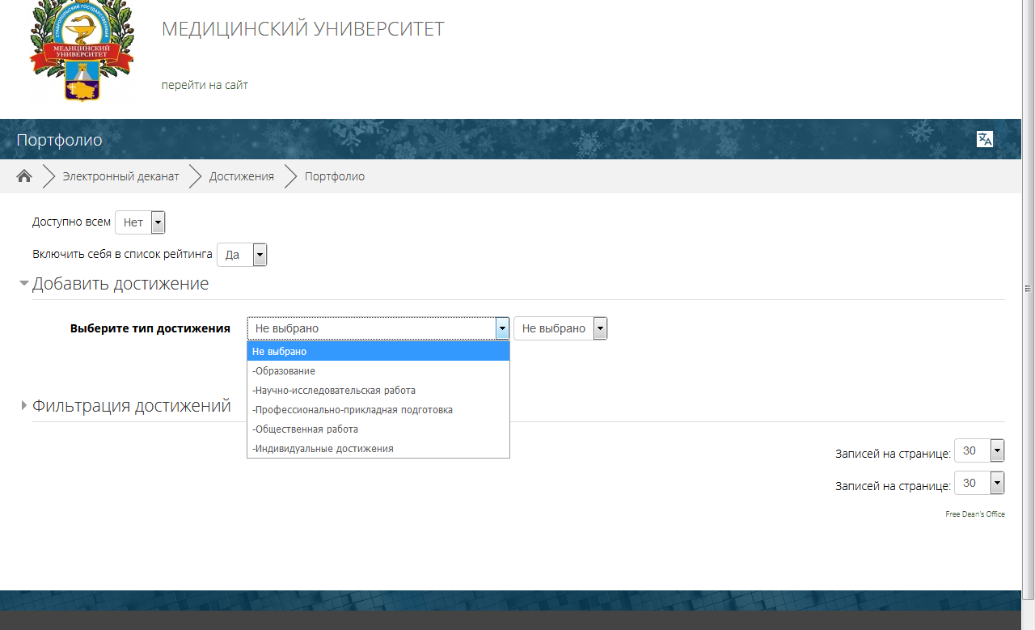

8. Загружаем необходимые отсканированные файлы.

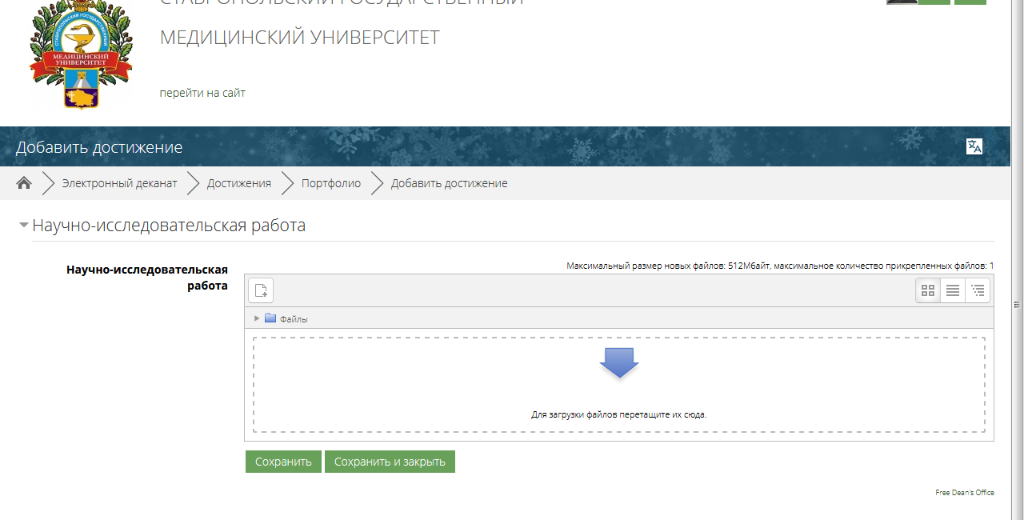

9. Далее выбираем «Сохранить и закрыть».

